**Проверочная работа**

**по ОБЩЕСТВОЗНАНИЮ**

**6 класс**

**Вариант 10**

**Инструкция по выполнению работы**

На выполнение работы по обществознанию даётся 45 минут. Работа включает в себя 6 заданий.

Ответы на задания запишите в поля ответов в тексте работы. В случае записи неверного ответа зачеркните его и запишите рядом новый.

При необходимости можно пользоваться черновиком. Записи в черновике проверяться и оцениваться не будут.

Советуем выполнять задания в том порядке, в котором они даны. В целях экономии времени пропускайте задание, которое не удаётся выполнить сразу, и переходите к следующему. Если после выполнения всей работы у Вас останется время, то Вы сможете вернуться к пропущенным заданиям.

***Желаем успеха!***

© 2018 Федеральная служба по надзору в сфере образования и науки Российской Федерации

Общение является важной потребностью человека и одним из видов его деятельности.

|  |
| --- |
|  |

1. Как Вы думаете, почему людям необходимо общение?

**1**

Ответ. __________________________________________________________________________

________________________________________________________________________________

________________________________________________________________________________

________________________________________________________________________________

________________________________________________________________________________ ________________________________________________________________________________

|  |
| --- |
|  |

1. Составьте рассказ о своём общении, используя следующий план.
2. Каковы цели Вашего общения со сверстниками? Какие средства общения Вы обычно используете?
3. В каких случаях Вы испытываете трудности в общении со сверстниками? Как Вы обычно преодолеваете эти трудности?

Ответ. __________________________________________________________________________

________________________________________________________________________________

________________________________________________________________________________

________________________________________________________________________________

________________________________________________________________________________

________________________________________________________________________________

________________________________________________________________________________

________________________________________________________________________________

________________________________________________________________________________

________________________________________________________________________________

________________________________________________________________________________

________________________________________________________________________________

________________________________________________________________________________

________________________________________________________________________________

________________________________________________________________________________

________________________________________________________________________________

________________________________________________________________________________

________________________________________________________________________________

________________________________________________________________________________ **2** Волонтёрством называют добровольную бескорыстную деятельность людей, направленную на помощь обездоленным людям, на решение значимых общественных задач.

В июле–августе 2017 г. ВЦИОМ провёл опрос россиян о возможных мотивах участия людей в волонтёрской деятельности. (Можно было выбрать несколько вариантов ответа.)

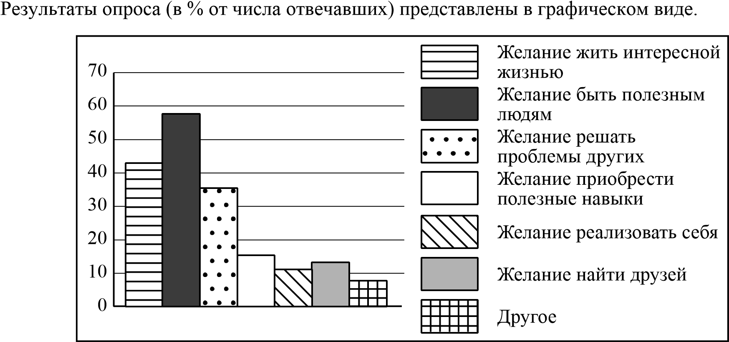

|  |
| --- |
|  |

1. Как ответила наибольшая доля опрошенных? Предположите почему.

Ответ. __________________________________________________________________________

________________________________________________________________________________

________________________________________________________________________________

________________________________________________________________________________

________________________________________________________________________________

1. Как Вы думаете, как участие в волонтёрской деятельности может изменить жизнь человека?

Ответ. __________________________________________________________________________

________________________________________________________________________________

________________________________________________________________________________

________________________________________________________________________________

________________________________________________________________________________

|  |
| --- |
|  |

|  |
| --- |
|  |

1. Какой ответ на вопрос дали бы Вы, если бы участвовали в опросе?

Ответ. __________________________________________________________________________

________________________________________________________________________________

1. Великому русскому полководцу А.В. Суворову принадлежит следующее высказывание: «Искренность отношений, правда в общении – вот дружба».

|  |
| --- |
|  |

* 1. Как Вы понимаете смысл слова «дружба»?

Ответ. __________________________________________________________________________

________________________________________________________________________________

________________________________________________________________________________

________________________________________________________________________________

________________________________________________________________________________ ________________________________________________________________________________

|  |
| --- |
|  |

* 1. Дайте своё объяснение смысла высказывания.

Ответ. __________________________________________________________________________

________________________________________________________________________________

________________________________________________________________________________

________________________________________________________________________________

________________________________________________________________________________ ________________________________________________________________________________

|  |
| --- |
|  |

* 1. Как Вы думаете, почему дружба важна для каждого человека?

Ответ. __________________________________________________________________________

________________________________________________________________________________

________________________________________________________________________________

________________________________________________________________________________

________________________________________________________________________________

________________________________________________________________________________

1. В больших и малых городах уже давно появились микрофинансовые организации, предлагающие гражданам занять деньги на неотложные нужды быстро, без принятых в крупных банках формальностей, но под большие проценты. Кредиты такие организации могут предоставить даже людям с минимальными доходами, у которых уже есть другие невыплаченные кредиты (см. фотографию).

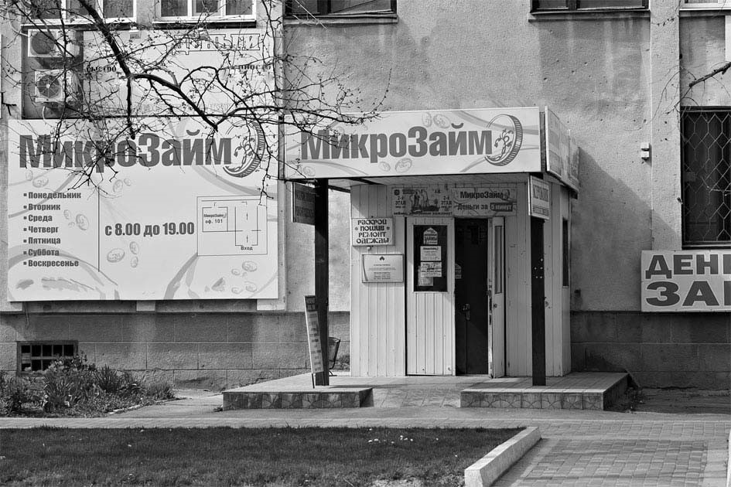

* 1. В чём, по Вашему мнению, состоит привлекательность для определённых категорий граждан, а в чём – опасность микрофинансовых организаций?

|  |
| --- |
|  |

Ответ. __________________________________________________________________________

________________________________________________________________________________

________________________________________________________________________________

________________________________________________________________________________

________________________________________________________________________________

________________________________________________________________________________ ________________________________________________________________________________

* 1. Чем, по Вашему мнению, следует руководствоваться гражданину, который собирается обратиться в микрофинансовую организацию?

|  |
| --- |
|  |

Ответ. __________________________________________________________________________

________________________________________________________________________________

________________________________________________________________________________

________________________________________________________________________________

________________________________________________________________________________

________________________________________________________________________________

1. Привлекая обществоведческие знания, составьте краткое (из 5–7 предложений) сообщение о том, что значит быть гражданином России, используя все приведённые ниже понятия:

|  |
| --- |
|  |

|  |
| --- |
|  |

*Российская Федерация, патриот, права, обязанности, паспорт, Конституция РФ.*

Ответ. __________________________________________________________________________

________________________________________________________________________________

________________________________________________________________________________

________________________________________________________________________________

________________________________________________________________________________

________________________________________________________________________________

________________________________________________________________________________

|  |
| --- |
|  |

________________________________________________________________________________ ________________________________________________________________________________

|  |
| --- |
|  |

Что связывает этих людей?

Объясните, какое значение имеет малая группа, изображённая на фотографиях: а) для каждого человека; б) для общества.

Рассмотрите

три

изображения

.

Людей

на

каждой

из

фотографий

что

-

то

объединяет

друг

с

другом

.

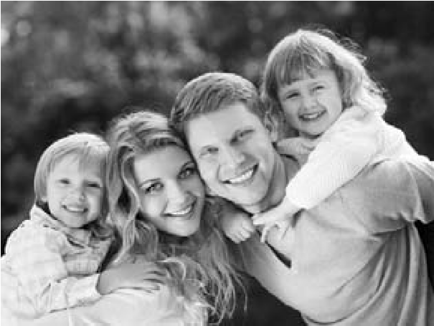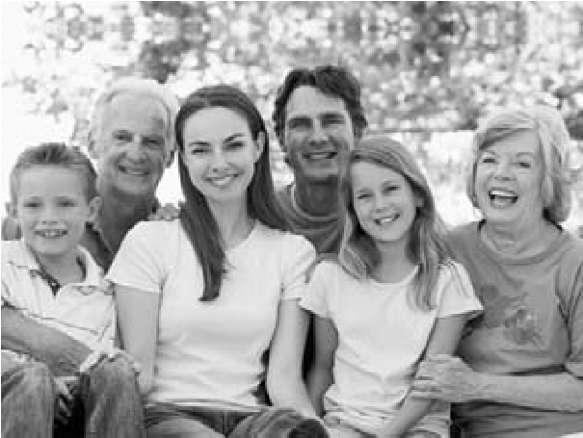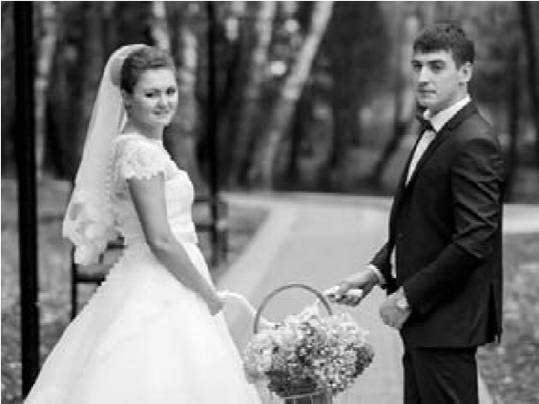

1)

2)

3)

**6**

Ответ. __________________________________________________________________________

________________________________________________________________________________

________________________________________________________________________________

________________________________________________________________________________

________________________________________________________________________________

________________________________________________________________________________

________________________________________________________________________________